http://www.ceskatelevize.cz/porady/10267555396-jeden-spolecny-svet/20957223109-hluchoslepi-i/

Jeden společný svět

Hluchoslepí I
Vzdělávací cyklus, který radí veřejnosti, jak se chovat k postiženým lidem (2010). Režie M. Mahdal
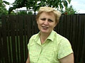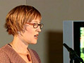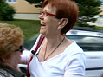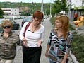
Průvodkyní celým cyklem je Martina Hynková Vrbová. V prvním díle se jejím prostřednictvím seznáme s tím, jak může hluchoslepý člověk vnímat své okolí. Dozvíme se hlavní zásady komunikace s postiženými. Na příkladech nesprávného přístupu k hluchoslepému člověku uvidíme, jaké komplikace můžeme způsobit člověku, kterému jsme chtěli pomoci. V informacích z historie navštívíme místa, kde působil Lorm, muž, jenž vymyslel abecedu pro hluchoslepé. Navštívíme centrum pro hluchoslepé a podíváme se, jak se učí asistenti těmto lidem pomáhat.
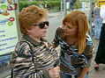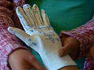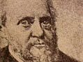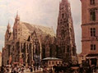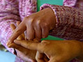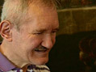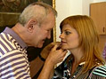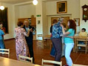

Stopáž: 17 minut – Rok výroby: 2009
http://www.ceskatelevize.cz/porady/10267555396-jeden-spolecny-svet/210572231090001-hluchoslepi-ii/

Jeden společný svět

Hluchoslepí II
Jak se chovat k postiženým lidem? Vzdělávací cyklus o tom, jak účinně pomáhat (2010). Režie M. Mahdal
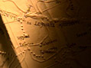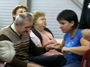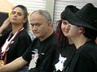
Rozšiřování informací o světě hluchoslepých. Účastníme se několika aktivit, které hluchoslepí pořádají. Nejzajímavější je divadelní představení, v němž hluchoslepí zpívají, tancují a hrají – muzikál „O kůzlátkách“. Poslechneme si báseň, která vyhrála soutěž v literární činnosti hluchoslepých. Budeme sledovat, jak hluchoslepý průvodce provází v jeskyni Blanických rytířů. Naučíme se prostřednictvím průvodkyně Martiny, jak pomáhat hluchoslepému při orientaci u stolu při jídle v restauraci.
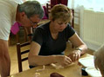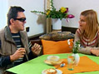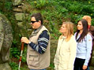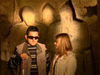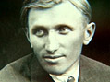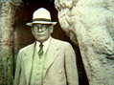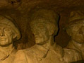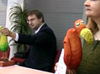

Stopáž: 17 minut – Rok výroby: 2009

